PATENTE TOMÁS HIGAREDA

Búsqueda en ESPACENET

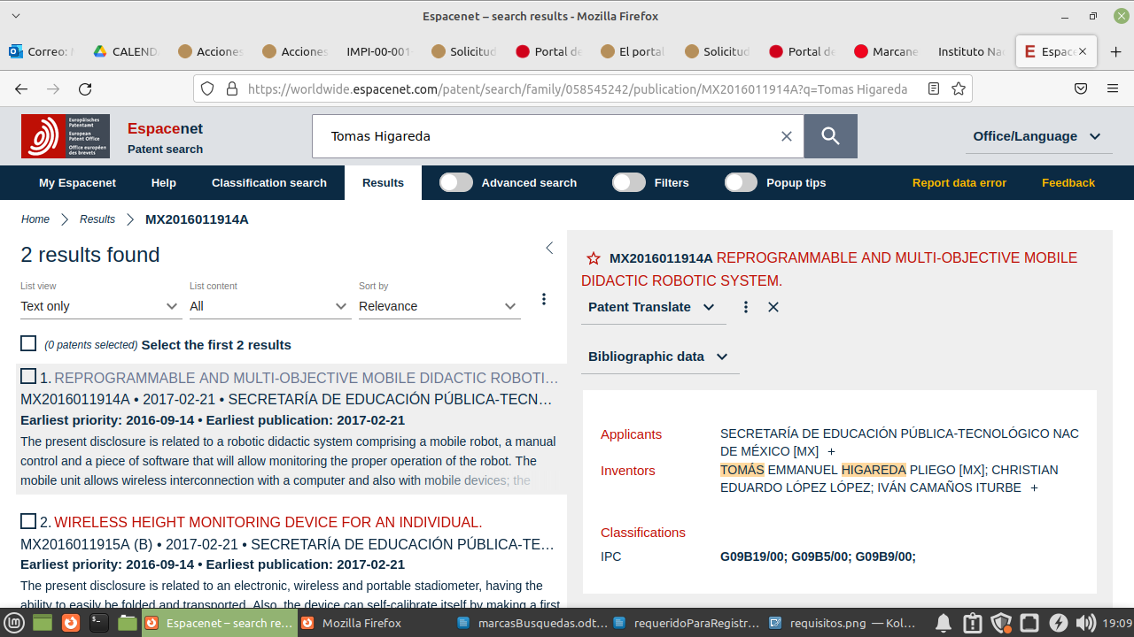

CONSULTA DE LA PATENTE EN SIGA.

En este mismo sitio se puede ver la documentación del trámite y descargar documentos relacionados.

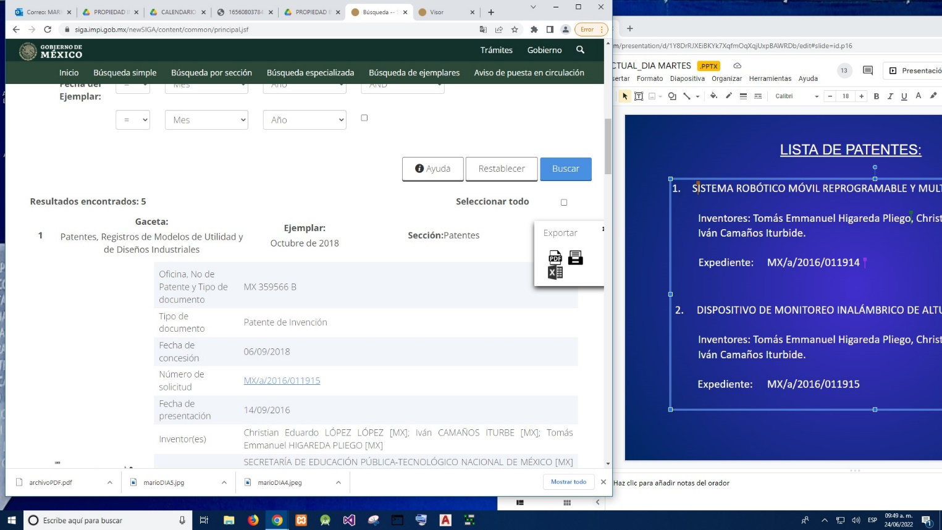

Expediente de marca: TRUPER

